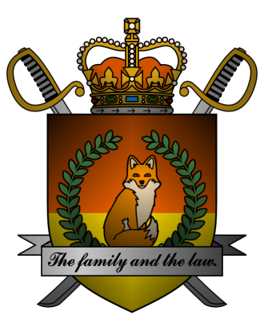

DECREE №065
of the Emperor of Mobiania
о лишении должности и казни изменников государства

Я, Император Мобиании Miles I Prower, граф Моботрополиса
и Лорд-Протектор мобианских лисиц, пользуясь своими полномочиями,
на основании и во исполнение п.3 ст.10 и п.3 ст.53 Конституции Мобианской Империи, указываю:

- Лишить занимаемых должностей, почетных титулов, классных чинов, права наследования престола и государственных наград в связи с совершением
ими государственной измены, выразившейся в совершении коллективного акта сепаратизма, подданных Мобианской Империи Denius Prower, Roman Prower и Daniel Prower.
- Казнить подданных Мобианской Империи Denius Prower, Roman Prower
и Daniel Prower в связи с совершением ими государственной измены.
- Лишить Denius Prower, Roman Prower и Daniel Prower права на амнистию и помилование.

Контроль за исполнением настоящего указа возлагаю на себя. Настоящий указ имеет юридическую силу с момента публикации.

Мiles I Prower, the Emperor of Mobiania.
Date: 23/01/3244.
Signature:


